福建省级机关医院护士鞋、羽绒服等采购

项目院内询价采购文件
福建省级机关医院组织院内采购活动，现欢迎国内合格的供应商前来提交密封的响应文件。
一、采购项目概况和范围
1.项目名称：福建省级机关医院护士鞋、羽绒服等采购
2.项目编号：FJSJJGYY-ZWK（HSYP）-2024-03
3.采购内容：详见本项目内容及主要技术参数及要求
4.本项目预算金额：62000元整，供应商报价不得超过控制价，否则视为无效报价。
5.服务（货物）一览表及控制单价

序号 | 名称 | 数量 | 控制单价
1 | 冬护士鞋 | 230双 | 90元/双
2 | 羽绒服（长款） | 52件 | 290元/件
3 | 头花 | 230朵 | 10元/朵
4 | 短袜（全棉） | 2760双 | 8元/双
5 | 笔袋 | 460个 | 4元/个

注：本项目预算价人民币62000元。供应商报价超过控制单价的为无效报价。供应商可依据市场行情和自身情况，自由竞价。本项目所发生的一切费用（如货物、包装、运输、装卸、搬运、售后服务、皮质检测等所有其他有关各项的含税费用）均包含在报价中。如有遗漏，自行补充，一旦成交视为成交人认同遗漏部分并免费提供。
二、采购要求（护士鞋、羽绒服、头花、袜子、笔袋需根据参数及图片分别提供样品并密封，样品如需退还请自取）
1.冬护士鞋
1.1帮面：白色头层牛皮
1.2内里：内里采用优质头层猪皮内里材质应符合DB44/T1358-2014要求鉴定，可分解致癌芳香胺染料符合GB/T 19942-2019要求测试值的＜5mg/kg。经过抗菌防臭处理，柔软、干爽、舒适透气不黏脚、不捂脚且吸汗。后跟有防磨脚设计防臭，防霉，防菌。
1.3鞋垫：采用优质3.5mm天然乳胶海棉外贴头层猪皮垫面。
1.4鞋底：采用独特配方，具有柔软，回弹耐磨的橡胶发泡气垫底，内置纤维拉丝高弹ZOOM气垫，气垫厚度达到8MM，超强缓震。鞋底部采用物理缓震结构型波浪纹路设计，符合人走路弯曲的减震原理，减少脚的负荷。鞋底轻便，鞋型适当宽松，适合各种各样脚型的人。
1.5安全类别：可直接接触皮肤（一级、B类）。
1.6尺码范围：34-41。
1.7为防止供货商以次充好，验收时由采购方抽样送至晋江检测皮料，一旦检测发现用二层皮或者超纤冒充头层皮，采购方有权拒收拒付。皮料检测费用由供货商承担。
参考图样如下：
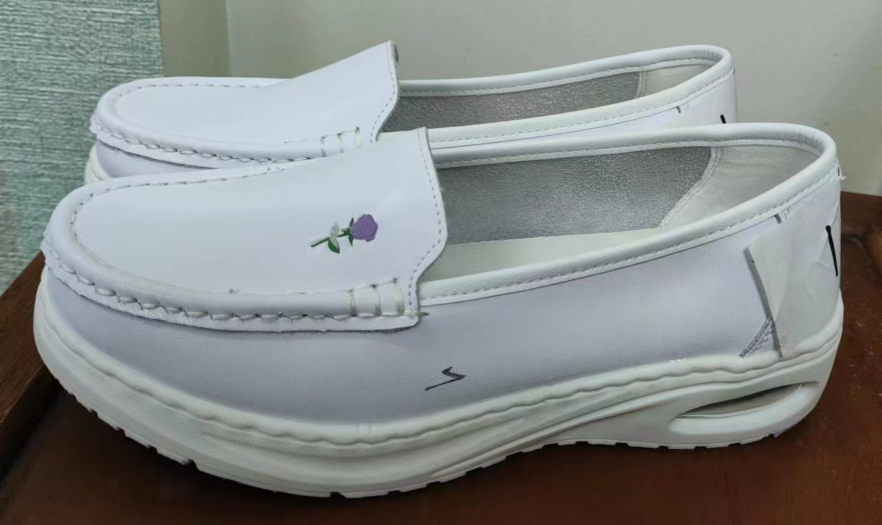
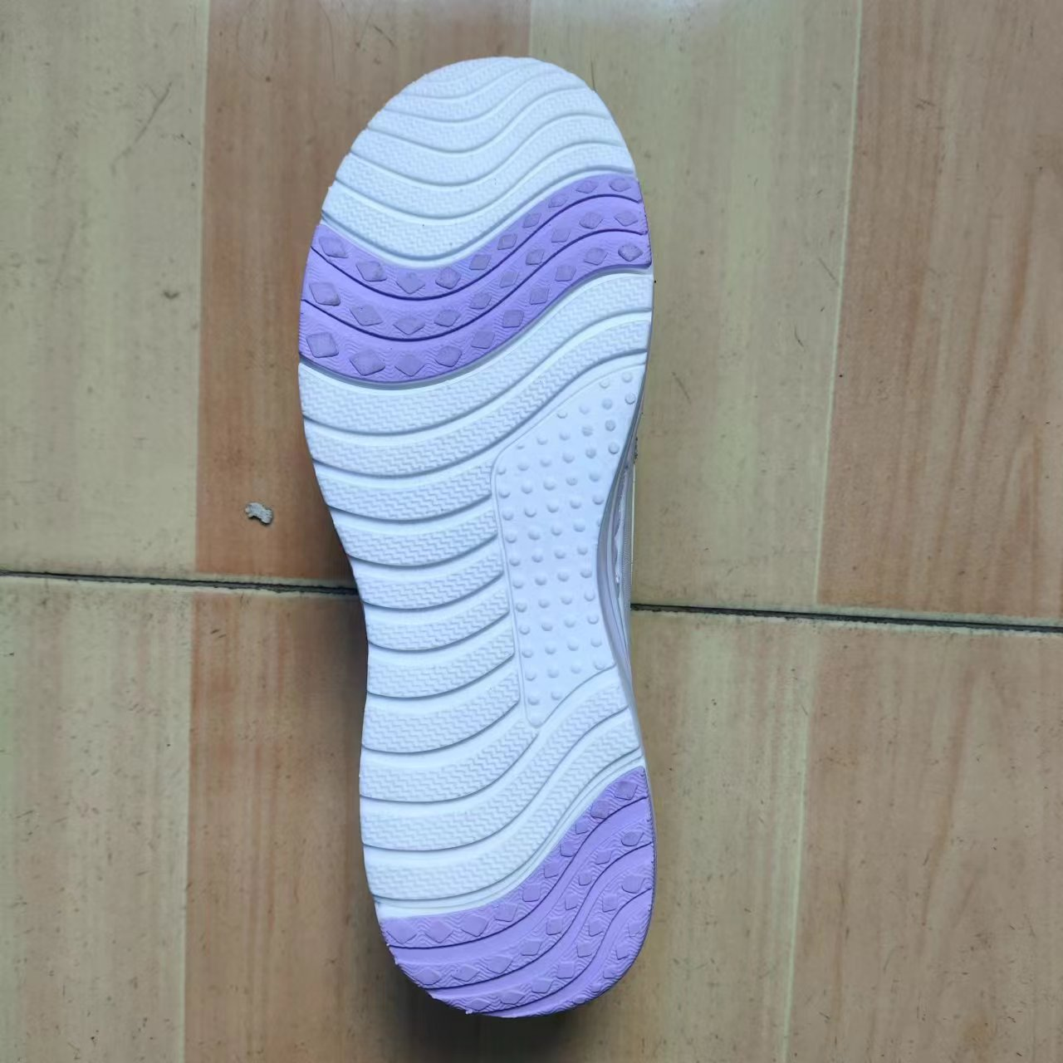

2.羽绒服（长款）
2.1颜色：藏蓝色
2.2材质：聚酯纤维
2.3填充物：国标 90%白鸭绒+10%羽毛,M码填充物质量为 140 克,L 码填充物质量为 150 克, XL 码填充物质量为 160 克，XL 码填充物质量为 170 克;尺码范围:M-XL;要求：无缝焰压工艺，无绗缝线不跑绒。斜插方便大口袋。
参考图样如下：
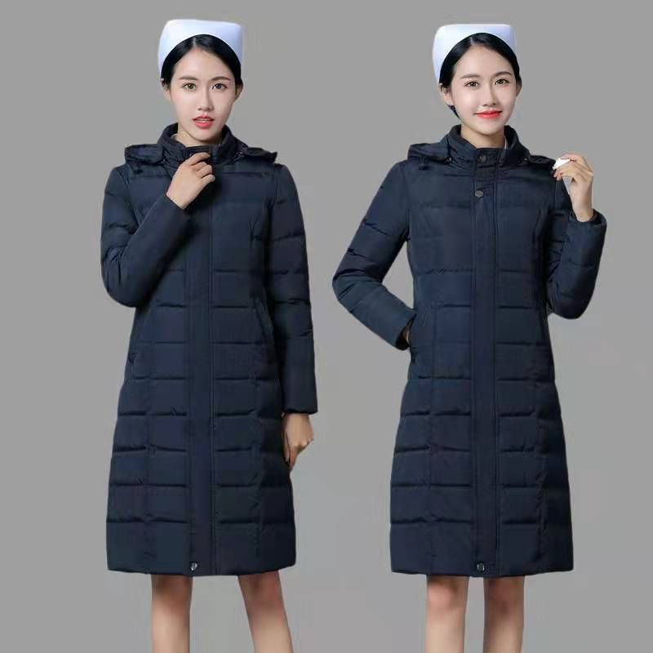
3.护士头花
3.1材质：结实粗网 细密细网 10CM三卡双弹夹子 高档绒布 涤沦缎带
3.2尺寸：蝴蝶结11.5*8cm 夹子10CM
3.3包 装：三层特硬纸箱 原装纸盒
4.护士袜（中筒）
4.1颜色：白色和粉色
4.2抗菌：5A级
4.3包装：独立包装
4.4材质：新疆精梳棉，全棉（弹性纤维除外），无骨缝合，吸湿排汗
参考图样如下：
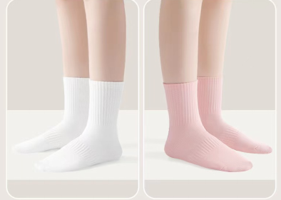
5.笔袋
长16.1CM，宽8CM ，皮料，耐用，双袋设计更大容量，后袋可装笔芯,不漏墨。
参考图样如下：

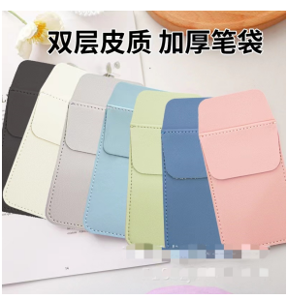
三、供货要求
1.中标供应商需在接到采购人供货通知后7个工作日按需交货，并配送到指定地点。
2.收货后1个月内验收完毕，在此期间如有质量或尺码问题10个工作日内完成退换，由此产生的费用由供应商承担。
四、付款方式与条件
1.采购人在到货后一个月内安排验收，全部货物验收合格收到正式发票后付清货款。
2.在采购人每次付款前，成交人应向采购人提供与当次采购人支付金额等额且被采购人所在地税务部门认可的合法有效的增值税发票，否则采购人有权拒绝付款且不承担违约责任，成交人亦不得以此为由拒绝履行本合同项下的义务。
五、供应商资格要求及审查办法
1.资格要求
（1）供应商应是具备独立企业法人资格,有能力承接本项目的国内企业 (供应商应在响应文件中提供企业法人营业执照复印件,并加盖供应商单位公章)；
（2）法定代表人授权书原件（若是单位负责人参加询价的可无须提供本函），(供应商应按照附件“响应文件格式”)；
（3）提供投标截止时间前六个月（不含投标截止时间的当月）中任一个月的依法缴纳税收和社会保障资金的凭据(详见附件“响应文件格式”)；
（4）参加本项目响应前3年内在经营活动中没有重大违法记录的书面声明函(详见附件“响应文件格式”)；
（5）具备履行合同所必需的设备和专业技术能力的声明函(详见附件“响应文件格式”)；
（6）信用信息查询记录证明材料（根据财库〔2016〕125号文件规定，供应商不得被列入失信被执行人、重大税收违法案件当事人名单、政府采购严重违法失信行为记录名单）。供应商针对“信用记录查询结果”可自主提供证明材料，未提供该证明材料的不视为响应无效。信用记录的审查：由询价小组通过“信用中国”网站（www.creditchina.gov.cn）和中国政府采购网（www.ccgp.gov.cn）查询并打印供应商信用记录。若查询结果存在供应商应被拒绝参与政府采购活动相关信息的，其资格审查不合格）。
（7）本询价项目不接受联合体投标，不允许分包。（需提供承诺函或声明函）
2.资格审查采用方式：开标后即开始评标。
3.本项目为非政府采购项目，参照政府采购询价的流程进行。供应商应对响应文件资料的真实性负责，采购人在授予合同之前有权对其响应文件资料进行核实，如发现所提交的资料不真实，采购人将视其为以弄虚作假方式骗取成交，其成交无效，若给采购人造成损失的，应依法承担赔偿责任。
六、询价通知书的获取
1.本询价项目不采用电子招投标。
2.询价文件请自行在网站上查http://www.fjsj.com/
3.项目联系人：王女士
采购单位联系人：王女士
联系电话：88013032
七、答疑截止时间
供应商若要求澄清询价通知书，应在获取询价通知书后的 1个工作日内提出，采购人将随时解答。
八、响应文件的要求及递交
1.响应文件要求：
1）除询价文件另有规定外，响应文件应使用附件响应文件模板规定的格式。
2）除询价文件另有规定外，响应文件的正本和全部副本均应使用不能擦去的墨料或墨水打印、书写或复印，其中：
①正本应用A4幅面纸张打印装订，编制封面（封面标明“正本”字样）、索引、页码，并用胶装装订成册。
②副本应用A4幅面纸张打印装订，编制封面（封面标明“副本”字样）、索引、页码，并用胶装装订成册；副本可用正本的完整复印件，并与正本保持一致（若不一致，以正本为准）。
③供应商应将响应文件技术商务部分和报价部分本分别用密封袋单独密封，并在封口处加盖骑缝公章或手印，标明项目编号、供应商名称、投标货物名称及“正本”或“副本”字样。技术商务部分和报价部分的响应文件未按要求密封将导致响应文件被拒绝。响应文件的技术商务部分不能体现任何试图影响询价小组对响应文件的评估、比较或者推荐候选人的报价信息，如果供应商不接受上述方法，则按无效投标处理。
2.响应文件递交：
1）响应文件正本1份、副本2份，分别标明“正本”“副本”字样，并密封加盖供应商公章。响应文件未密封完好将导致询价被拒绝。
2）响应文件递交
响应文件应于2024年4月12日08:00前(接收标书时间：工作日8:00-12:00,14:30-17:30，其他时间段拒绝接收）提交到总务科（一），逾期收到的或不符合规定的响应文件将被拒收，并将其原封不动地退回供应商。
九、开标评标时间地点
1.开标时间：2024年4月12日08:00（北京时间）
2.评标时间：开标后即开始评标
3.地点：建邦大厦
十、评标方法
1.评标标准
评标活动遵循公平、公正、科学和择优的原则。询价小组将按照规定对各供应商的响应文件采用相同的程序和标准进行评价和比较，对通过资格及符合性检查的合格供应商根据以下标准和方法进行评估，评议过程严格按照询价文件的要求和条件进行。本项目采用最低评标价法，报价人统一以“实际折扣率”的方式报价，即结算单价=控制单价×实际折扣率(结算单价四舍五入保留至小数点后两位数），按实际折扣率最低中选原则评审，确定询价中选单位。
评议第一阶段技术商务标评议程序：（专家按如下程序进行评审）：
①资格性审查：按询价文件“供应商资格要求及审查办法”规定的各项资格逐项审查。
注：资格性审查有其中一项不符合者按照无效响应处理，不进入下一程序。
②符合性审查
技术要求：技术指标一项不符合《服务（货物）一览表》及“采购内容及要求”中的技术要求的按照无效响应处理，不进入下一程序。
评议第二阶段报价标评议程序：
询价小组根据上述评标办法、评出实质性响应询价通知书技术、商务要求的供应商进入第二阶段报价标评标，技术、商务有任一项不满足询价通知书要求的，不进入报价标。
2.定标原则
询价小组将按照规定对各供应商的响应文件采用相同的程序和标准进行评价和比较，评议过程严格按照询价通知书的要求和条件进行，询价小组将根据符合采购需求、质量和服务相等原则按照价格高低顺序推荐1名成交候选人。
经询价小组评审，在提交的响应文件全部满足询价通知书实质性要求的供应商不少于三家的前提下，依据统一的价格要素评定最低报价，提出最低报价的供应商作为成交人（若出现报价相同的情况，则由询价小组按随机抽取方式确定最终成交候选人）。
3.响应文件无效条款（不满足即为无效响应的实质性条款）及废标条款：具体内容详见询价通知书各章节，请各供应商认真查看对照。
3.1供应商若出现下列情形之一的，响应文件也将被视为未实质性响应询价通知书要求，按照无效响应处理：
(1)响应文件未按规定进行编制、胶装、密封、标记的；
(2)未按规定由供应商的法定代表人或其授权代表签字，或未加盖供应商公章的；或签字人未经法定代表人有效授权委托的；
(3)报价内容与采购内容及要求有重大偏离或保留的；
(4)一个供应商不止投一个标；
(5)供应商提交的是可选择的报价；
(6)响应文件组成不符合询价通知书要求的；
(7)未按规定的格式填写，内容不全或关键字迹模糊、无法辨认的；
(8)响应文件中提供虚假或失实资料的；
(9)响应文件内容不符合询价文件中规定的其它实质性条款。
(10)未按规定提交封面盖公章，并加盖骑缝章或每页盖公章(非报价专用章或业务章)的；
3.2出现下列情形之一的，按废标处理：
(1)符合专业条件的供应商或者对询价通知书作实质响应的供应商不足三家的；
(2)出现影响采购公正的违法、违规行为的；
(3)供应商的报价均超过了采购预算，采购人不能支付的；
(4)因重大变故，采购任务取消的。
4.供应商之间有相互串通投标、弄虚作假等违规行为者，将作废标处理，并在我院未来的项目招标中被拒绝接受投标。
十一、合同条款内容及签订
1.合同签订：成交人在接到成交通知后3天内，应派代表与采购人联系，商讨签订合同事宜。
2.合同签订地点：鼓屏路67号

